***ОБЩЕРОССИЙСКАЯ АКЦИЯ***

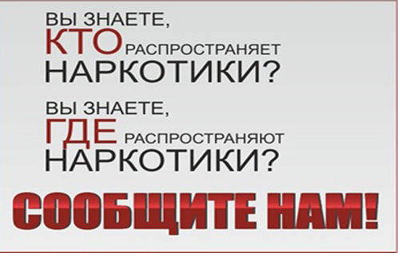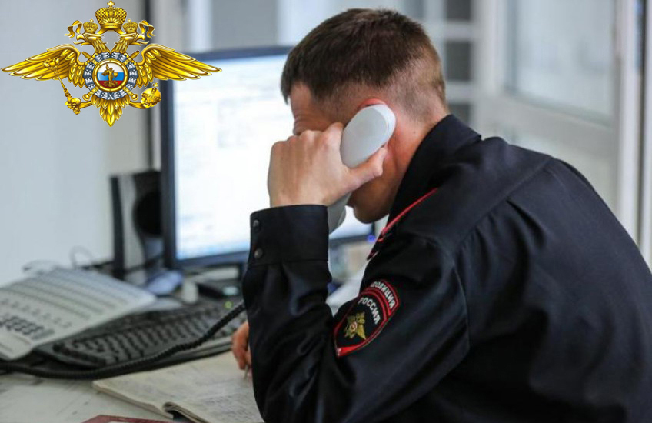***«СООБЩИ, ГДЕ ТОРГУЮТ СМЕРТЬЮ!»***

**по телефону дежурной части УМВД России по Курской области**

**+7 (4712) 36-82-65, с мобильного 112**

С 18 по 29 марта и с 14 по 25 октября 2024 года прошла Общероссийская акция «Сообщи, где торгуют смертью!».

Её цель – привлечение внимания населения к противодействию незаконному обороту наркотиков и профилактике их употребления.

Наркомания – это тяжелое заболевание, которое начинается со случайного или под давлением приема наркотика с последующим формированием вредной привычки систематического употребления и развитием к постоянному их приему, т.е. ***наркотической зависимости****.*

Наркотик убивает самых сильных, умных и волевых людей. С ним справиться не может почти никто. Наркотики – это беда для здоровья. Дети и подростки очень часто стали умирать из-за передозировки наркотиков. Распространенность наркоманов среди детей и подростков — беда очень большого количества родителей.

Подростковый период — это время бурь и страстей, становления и принятия себя и мира. Подростки имеют собственное мнение о взрослых, переживают личные драмы, волнуются по поводу своих отношений с противоположным полом, а потом чувствуют себя неоцененными, разочарованными.

Доверительные отношения в семье дадут уверенность ребенку, а в будущем подростку, что в любой ситуации его поймут, поддержат, посоветуют, а если будет нужно, то помогут справиться с трудностями.

Если ваш ребенок столкнулся с этой бедой, его жизнь — в ваших руках. Как можно скорее обратитесь в наркологическую клинику и начните борьбу с этим страшным недугом.

***Помните!  
наркотики — это проблема,  
которую легче предотвратить.***

Антинаркотическая комиссия Курчатовского района